Pronóstico de mortalidad prematura por enfermedades no transmisibles en América Latina
  - Forecasting premature mortality from noncommunicable diseases in Latin America
[Nombre completo de cada autor · afiliación · ORCID]
Correspondencia · [autor y correo institucional]
BORRADOR ACADÉMICO. Las métricas predictivas, contrastes y atribuciones identificados como hipotéticos se construyeron para ilustrar la presentación y deben sustituirse antes del envío editorial.

Resumen
Contexto. La vigilancia de la mortalidad prematura por enfermedades no transmisibles requirió distinguir los cambios poblacionales de los errores de pronóstico. Objetivo. Se documentó un flujo reproducible para estimar a un año la probabilidad nacional de morir entre los 30 y los 70 años por cuatro grupos de enfermedades en América Latina. Métodos. Se examinó un panel público de 20 países y 440 observaciones anuales de 2000 a 2021. El protocolo utilizó tres rezagos, regresión Ridge, bosque aleatorio, árboles potenciados y persistencia. El diseño combinó cinco particiones externas por país, cinco internas para ajuste y una prueba temporal de 2018 a 2021. Resultados. En un escenario hipotético, el bosque aleatorio presentó el menor error externo entre modelos ajustados. En 80 observaciones de prueba, su error absoluto medio ilustrativo fue de 0,54 puntos porcentuales frente a 0,50 de persistencia. Conclusión. El prototipo permitió documentar la comparación y sus límites. Los valores supuestos no sustentaron afirmaciones de superioridad y debieron reemplazarse por estimaciones reproducidas antes de una evaluación editorial.
Palabras clave: aprendizaje automático, evaluación predictiva, series temporales, vigilancia epidemiológica.

Abstract
Background. Monitoring premature mortality from noncommunicable diseases required distinguishing population changes from forecasting errors. Objective. We documented a reproducible workflow for one-year forecasts of the national probability of dying between ages 30 and 70 from four disease groups in Latin America. Methods. We examined a public panel comprising 440 annual observations from 20 countries between 2000 and 2021. The protocol used three lagged observations, ridge regression, random forest, boosted trees, and a persistence benchmark. The design combined five country-grouped outer folds, five inner folds for tuning, and a temporal test set from 2018 through 2021. Results. In an illustrative scenario, random forest achieved the lowest outer error among fitted models. Across 80 test observations, its hypothetical mean absolute error was 0.54 percentage points versus 0.50 for persistence. Conclusion. The prototype provided a framework for documenting comparisons and their limitations. The hypothetical values did not establish superiority and required replacement with reproduced estimates before editorial assessment.
Keywords: epidemiological surveillance, machine learning, predictive evaluation, time series.

Introducción
Las enfermedades cardiovasculares, el cáncer, la diabetes y las enfermedades respiratorias crónicas forman el desenlace compuesto del indicador 3.4.1 de los Objetivos de Desarrollo Sostenible. Su probabilidad entre edades exactas de 30 y 70 años resume un componente de la mortalidad prematura en una unidad comparable. Los estudios internacionales de mortalidad y escenarios de carga muestran la importancia de separar el desenlace, la ventana de edad y el horizonte cuando se comparan tendencias o proyecciones (Bennett et al., 2020; GBD 2021 Diabetes Collaborators, 2023; GBD 2021 Forecasting Collaborators, 2024; Naghavi et al., 2024).
La heterogeneidad entre países de América Latina se expresa en factores de riesgo y en la carga de causas específicas. Los estudios sobre adiposidad, carga nacional y desigualdades de mortalidad aportan contexto para interpretar las series agregadas, mientras que los análisis por sexo y causa muestran información que se pierde al usar un único indicador compuesto. Estas diferencias justifican evaluar el error por país antes de usar un promedio regional para orientar la vigilancia (Arrieta et al., 2026; Banco Mundial, s. f.; Cohorts Consortium of Latin America and the Caribbean (CC-LAC), 2026; GBD 2023 Brazil Collaborators, 2026; Parellada et al., 2025; Peng et al., 2026; Pungartnik et al., 2026; Sun et al., 2026).
La evaluación predictiva exige distinguir la generalización a países excluidos del ajuste de la capacidad de pronosticar años posteriores en países conocidos. La literatura metodológica sobre validación externa, particiones estructuradas y competencias de pronóstico ofrece criterios para evitar comparaciones optimistas y conservar referencias simples. Los ejemplos de validación geográfica en otros dominios ayudan a formular el diseño, aunque sus resultados no son directamente transferibles a la mortalidad (Bergmeir et al., 2018; Chand et al., 2026; Collins et al., 2024a; Collins et al., 2024b; Küçüktopçu et al., 2026; Makridakis et al., 2022; Moons et al., 2025; Riley et al., 2024a; Riley et al., 2024b; Roberts et al., 2017; Uemichi et al., 2026).
Las guías de reporte de modelos y los estudios aplicados en salud ponen de relieve la trazabilidad y la adecuación al contexto de uso. Las atribuciones aditivas permiten examinar qué rezagos utiliza el modelo, con interpretación condicionada por la dependencia de las variables. La aplicación de estas técnicas a datos agregados requiere diferenciar explicaciones del modelo de mecanismos poblacionales (Bijkerk et al., 2026; Hu et al., 2026; Klein et al., 2026; Long et al., 2026; Lundberg et al., 2020; Smyslov et al., 2026; Tun et al., 2026; Zhang et al., 2026; Zhou et al., 2026).
El objetivo es describir y evaluar, mediante un ejemplo hipotético explícito, un flujo de pronóstico anual nacional para 20 países latinoamericanos. El diseño contrasta tres modelos ajustados con persistencia, separa evaluación geográfica y temporal y documenta la incertidumbre y el aporte de los rezagos. La contribución es el protocolo implementado y su trazabilidad en una interfaz de investigación.

Materiales y métodos

Diseño, fuente y unidad de análisis
Se planteó un estudio cuantitativo, observacional, ecológico y retrospectivo de desarrollo y evaluación predictiva. La población de interés correspondió a los países latinoamericanos y la unidad analítica fue el país-año. Se utilizó un panel de 20 países seleccionado por alcance regional y disponibilidad de series anuales completas. Se incluyeron estimaciones nacionales de ambos sexos de 2000 a 2021. La Tabla 1 presenta la auditoría de la copia incluida en el proyecto.
Tabla 1. Cobertura y transformación del panel público
Componente | Valor | Descripción
Cobertura | 20 países | Países identificados por código ISO de tres letras
Observaciones originales | 440 | 2000–2021
Duplicados país-año | 0 | Claves repetidas
Celdas faltantes | 0 | En las tres columnas del CSV
Filas con tres rezagos | 380 | 2003–2021
Desarrollo / prueba | 300 / 80 | 2003–2017 / 2018–2021
Nota. Datos reales de la copia pública. Cada año del panel tiene 20 observaciones.
El desenlace fue SH.DYN.NCOM.ZS de World Development Indicators, elaborado por la Organización Mundial de la Salud y publicado por el Banco Mundial. La variable se expresó como probabilidad porcentual bajo el supuesto de tasas de mortalidad por edad del periodo y en ausencia de otras causas de muerte. El CSV se obtuvo el 9 de noviembre de 2026. Se empleó la estimación publicada, sin reconstruir tablas de vida ni integrar registros individuales (Banco Mundial, s. f.).

Preparación y modelos
Se ordenó el panel por país y año. Se construyeron tres rezagos anuales consecutivos y se descartaron las filas sin historia suficiente. Se ajustó el objetivo log(1 + y), con y en porcentaje, y se aplicó la transformación inversa al pronosticar. Para el reporte en escala original se acotaron las predicciones a 0–100. Ridge estandarizó los predictores dentro de su propio flujo de ajuste. Los árboles usaron los rezagos en su escala original. La Tabla 2 especifica las configuraciones observadas en el código.
Tabla 2. Modelos e hiperparámetros del despliegue CRISP-DM
Modelo | Espacio de búsqueda | Configuración fija
Persistencia | Sin ajuste | Valor del año anterior
Ridge | α = 0,1, 1 o 10 | Estandarización en el ajuste
Bosque aleatorio | Profundidad 3 o 6; hoja mínima 2 o 5 | 100 árboles; semilla 606
XGBoost | Profundidad 2 o 3; tasa 0,03 o 0,10 | 100 árboles; semilla 606
Nota. La búsqueda interna minimizó el error absoluto medio en la escala logarítmica.

Evaluación y demostración hipotética
Se reservaron 2018–2021. En desarrollo se distribuyeron 20 países en cinco folds externos, cada uno con cuatro países evaluados en 2015–2017. Cada ajuste externo utilizó los 16 países restantes hasta 2014. GridSearchCV aplicó cinco folds internos agrupados por país. El modelo ajustado con menor error absoluto medio logarítmico externo se volvió a ajustar con los datos de desarrollo hasta 2017, repitiendo la búsqueda interna por país. En la prueba se usaron rezagos observados hasta t−1, incluidos los años anteriores de ese bloque cuando correspondía. El modelo permaneció fijo, por lo que la prueba representó pronósticos consecutivos a un paso.
Figura 1. Partición temporal y geográfica de la evaluación
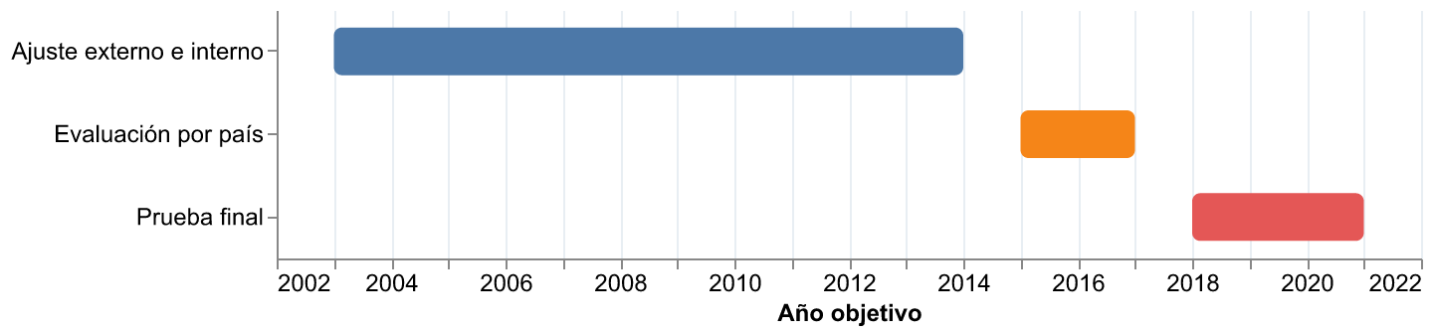
Nota. Esquema implementado. Los países se separaron en cada fold externo e interno. El ajuste final incorporó 2003–2017 antes de evaluar 2018–2021.
Se definieron el error absoluto medio (MAE) y la raíz del error cuadrático medio (RMSE) en puntos porcentuales (pp), el MAE logarítmico y la cobertura de bandas. El radio de la aplicación correspondió al cuantil empírico 0,90 de los errores absolutos externos del modelo ajustado seleccionado. Se documentaron Friedman y comparaciones pareadas de Wilcoxon con corrección de Holm, así como Shapiro–Wilk sobre diferencias de MAE entre folds. Los ajustes compartieron datos de entrenamiento, por lo que se consideraron exploratorios.
Para ilustrar el reporte se asignó una matriz hipotética de errores externos. En la prueba, los valores publicados se conservaron como referencia y se construyeron predicciones artificiales alrededor de ellos con ruido normal de media 0,05 pp y desviación estándar 0,72 pp, semilla 606. Este mecanismo utilizó deliberadamente los valores de prueba y se aplicó exclusivamente para maquetar la demostración, fuera de la evaluación del modelo. El radio de 1,25 pp y las magnitudes SHAP fueron supuestos independientes. Se estimó un intervalo descriptivo por remuestreo de 20 países con 10 000 réplicas para la diferencia de MAE ilustrativa. La persistencia se calculó con los rezagos públicos.

Software, despliegue y ética
Se inspeccionaron los módulos Python y sus rutas de ejecución. El despliegue CRISP-DM, en Streamlit local, organizó procedencia, preparación, ajuste, evaluación y pronóstico en seis vistas y añadió un recorrido de sustentación. modeling.py implementó el ajuste agrupado y las métricas, visuals.py la visualización y atribuciones SHAP y reporting.py las descargas. El motor usó el modelo ajustado mantenido en memoria durante la sesión del servidor. El despliegue original, con datos armonizados o sintéticos, modeló una tasa estandarizada y utilizó PostgreSQL para registrar corridas. Ese desenlace y ese registro quedaron fuera del análisis CRISP-DM. El entorno inspeccionado empleó Python 3.12.9, pandas 3.1.1, scikit-learn 1.9.1, XGBoost 3.4.1 y Streamlit 1.67.0.
Se usaron estimaciones públicas agregadas y se excluyó información personal. La licencia de la fuente y la procedencia se mantuvieron en la ficha de datos. Antes del envío, los autores deberán confirmar los requisitos de revisión institucional y las declaraciones editoriales aplicables.

Resultados y discusión

Cobertura y patrones históricos
El panel incluyó 22 años por país. La Figura 2 resumió la dispersión intercuartílica entre países y mostró la trayectoria de la mediana. Las diferencias entre países se conservaron en la validación agrupada para evitar que observaciones del mismo país aparecieran en ambos lados de cada partición externa.
Figura 2. Evolución de la distribución del indicador entre países
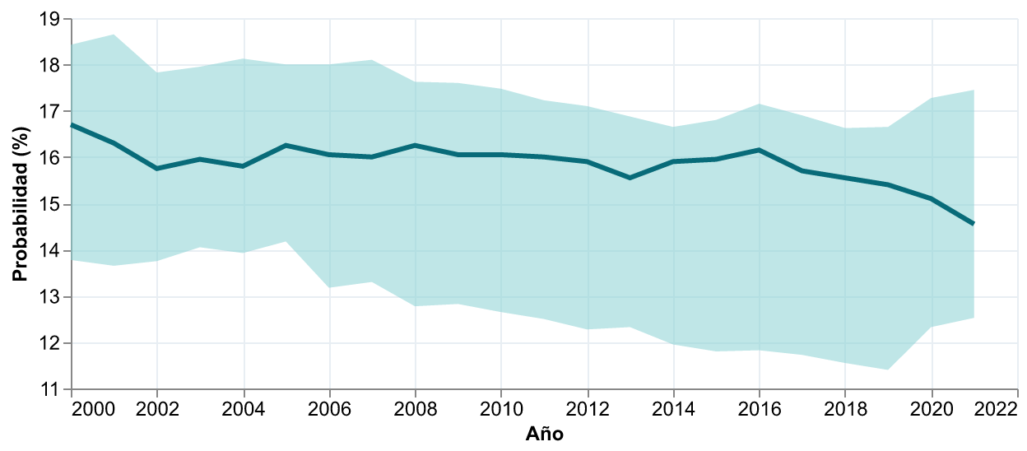
Nota. Datos públicos reales. Mediana y rango intercuartílico de 20 estimaciones nacionales por año. Cada país tuvo el mismo peso.

Comparación predictiva ilustrativa
En el escenario supuesto, el bosque aleatorio obtuvo el menor MAE externo medio entre los modelos ajustados. Persistencia conservó un menor error medio en la comparación global. La Tabla 3 presenta los valores exactos y la Figura 3 muestra su variabilidad entre particiones.
Tabla 3. MAE logarítmico externo por modelo
Modelo | Fold 1 | Fold 2 | Fold 3 | Fold 4 | Fold 5 | Media
Persistencia | 0,049 | 0,057 | 0,054 | 0,061 | 0,052 | 0,055
Ridge | 0,074 | 0,071 | 0,081 | 0,079 | 0,083 | 0,078
Bosque aleatorio | 0,058 | 0,055 | 0,063 | 0,066 | 0,057 | 0,060
XGBoost | 0,059 | 0,060 | 0,061 | 0,071 | 0,064 | 0,063
Nota. Todos los valores son hipotéticos. El MAE log usa log(1 + probabilidad porcentual).
Figura 3. Variación del error entre folds externos
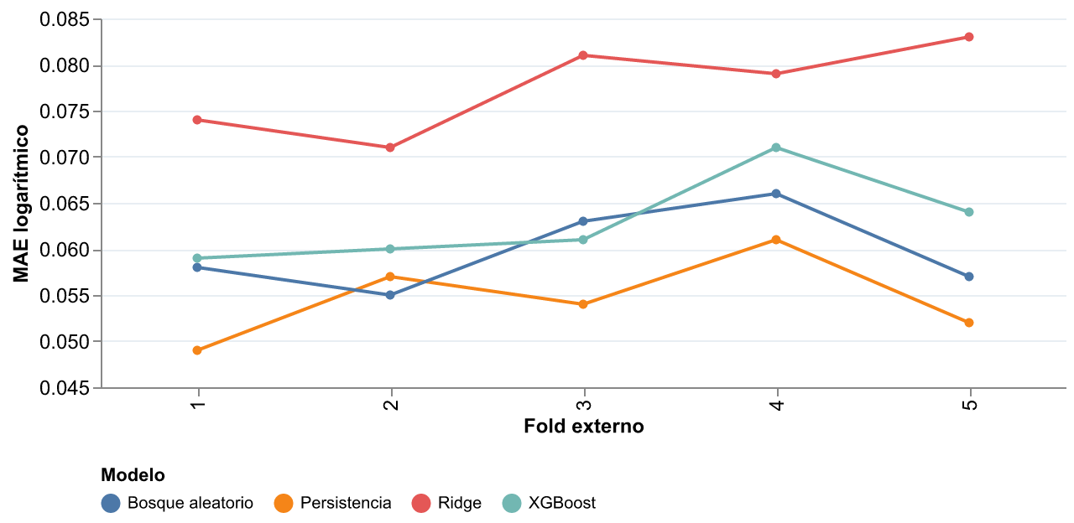
Nota. Valores hipotéticos. Un valor menor indica menos error en el escenario de demostración.
En la prueba ilustrativa, la diferencia de MAE del pronóstico artificial respecto a persistencia fue 0,04 pp, con intervalo bootstrap del 95 % de -0,09 a 0,16 pp. Este intervalo cuantificó la variación del ejemplo entre países y no aportó evidencia sobre el modelo entrenado. La Tabla 4 resume las métricas y la Figura 4 distingue el pronóstico artificial del indicador público para Perú.
Tabla 4. Desempeño en el bloque reservado
Comparador | MAE log | MAE (pp) | RMSE (pp) | Cobertura (%)
Pronóstico artificial | 0,036 | 0,543 | 0,655 | 92,5
Persistencia | 0,032 | 0,504 | 0,759 | —
Nota. 80 país-año. Pronóstico y banda hipotéticos. Persistencia calculada sobre la serie pública. Cobertura para un radio ilustrativo de 1,25 pp.
Figura 4. Ejemplo de trayectoria y pronóstico a un año para Perú
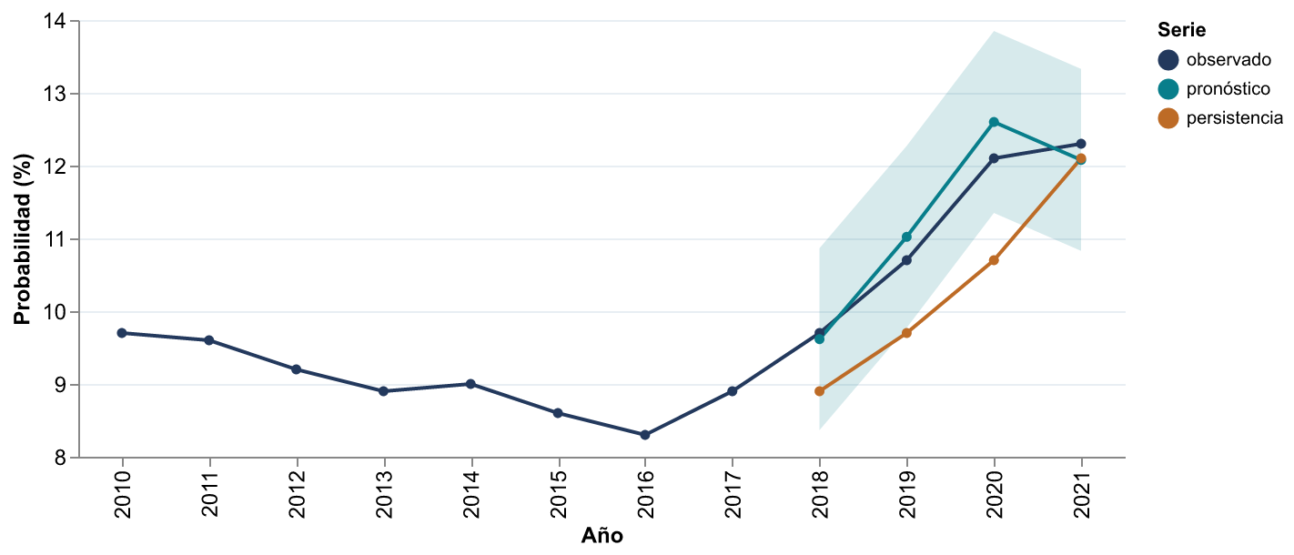
Nota. La línea observada y la persistencia proceden de la fuente pública. El pronóstico y la banda de 2018–2021 son artificiales.

Robustez y contrastes ilustrativos
La diferencia de error se examinó por periodo y país. La separación entre 2018–2019 y 2020–2021 ilustró cómo verificar cambios de desempeño bajo distintos contextos. La Tabla 5 presenta los resultados descriptivos y la Figura 5 conserva el signo de la diferencia por país.
Tabla 5. Sensibilidad descriptiva por periodo
Periodo | n | MAE artificial | MAE persistencia | Diferencia (pp) | Cobertura (%)
2018–2019 | 40 | 0,558 | 0,245 | 0,313 | 92,5
2020–2021 | 40 | 0,527 | 0,762 | -0,235 | 92,5
Total | 80 | 0,543 | 0,504 | 0,039 | 92,5
Nota. MAE en puntos porcentuales. Diferencia igual a MAE artificial menos MAE de persistencia. La banda es ilustrativa.
Figura 5. Diferencia de MAE ilustrativa por país
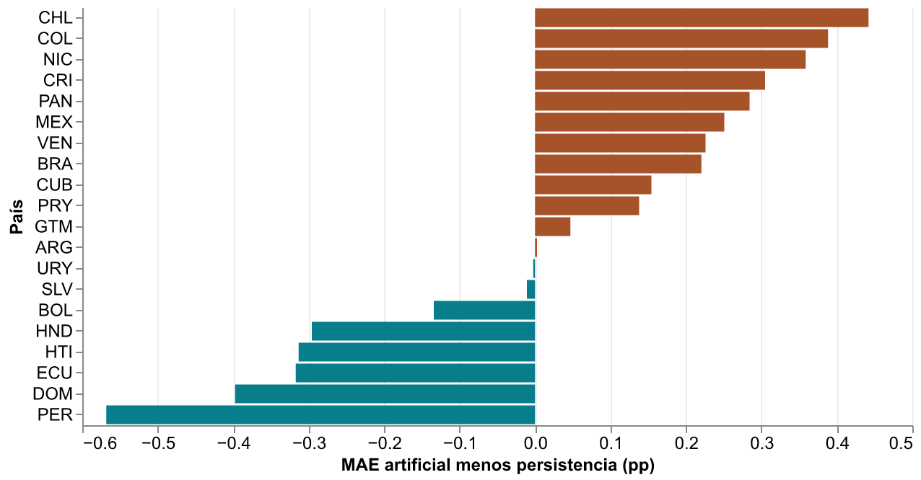
Nota. Cada barra promedia cuatro errores pareados. Las diferencias positivas favorecen la persistencia en el escenario hipotético.
Friedman produjo un estadístico de 12,84 y p = 0,005 para la matriz supuesta. Los contrastes pareados de la Tabla 6 ilustraron el ajuste por multiplicidad. Con cinco folds y entrenamiento solapado, los valores p tuvieron un alcance descriptivo incluso como demostración metodológica.
Tabla 6. Contrastes pareados en la matriz hipotética de errores
Bosque aleatorio frente a | Δ MAE log | Wilcoxon p | Holm p | Shapiro–Wilk p
Persistencia | 0,005 | 0,125 | 0,250 | 0,188
Ridge | -0,018 | 0,062 | 0,188 | 0,228
XGBoost | -0,003 | 0,188 | 0,250 | 0,493
Nota. Cinco pares por contraste. La corrección de Holm se aplicó a las tres comparaciones con bosque aleatorio. Δ negativo favorece al bosque aleatorio.

Explicabilidad y alcance
La Figura 6 ejemplificó el reporte global de atribuciones. La aplicación calculó el promedio del valor absoluto de SHAP sobre el conjunto de desarrollo y mostró atribuciones locales en escala logarítmica. Los rezagos correlacionados pudieron compartir información, por lo que el orden de importancia dependió del modelo y del conjunto de referencia.
Figura 6. Importancia global ilustrativa de los tres rezagos
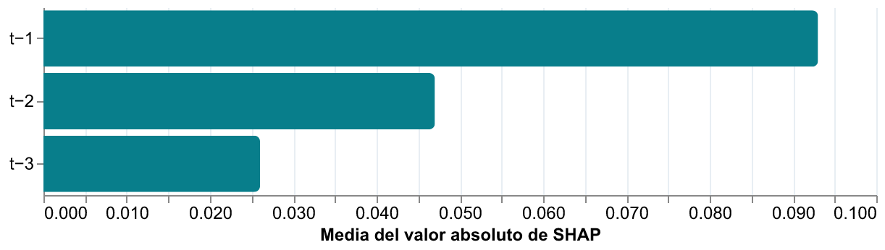
Nota. Atribuciones supuestas en la escala logarítmica. La figura ilustra el formato de reporte y no corresponde a un cálculo sobre el modelo ajustado.
El diseño separó el problema de extrapolar a años posteriores del problema de transferir a países excluidos del ajuste. Esta separación fue coherente con el énfasis metodológico en definir la población de evaluación y el contexto de aplicación. El resultado ilustrativo mostró cómo una referencia simple puede competir con modelos más complejos cuando existe continuidad anual. Los escenarios internacionales de carga tienen horizontes y desenlaces diferentes, de modo que sus estimaciones no son comparadores numéricos directos de este protocolo (Bergmeir et al., 2018; Collins et al., 2024b; Makridakis et al., 2022; Moons et al., 2025; Riley et al., 2024a; Roberts et al., 2017).
La validez interna pudo verse afectada por la selección del modelo y el cálculo del radio con los mismos errores externos. La validación interna agrupada evaluó transferencia entre países dentro de un periodo histórico, mientras que la separación temporal se impuso en el nivel externo. La validez externa quedó limitada a 20 países, una versión de la fuente y un horizonte a un año. En cuanto al constructo, la agregación de causas y sexos impidió examinar heterogeneidad específica. Además, las estimaciones retrospectivas publicadas pueden revisarse y llegar con rezago. Un análisis prospectivo debería fijar versiones disponibles en cada fecha de pronóstico, preespecificar el comparador y evaluar la estabilidad de la cobertura por país.

Conclusiones
El prototipo integró datos públicos, validación geográfica y temporal y explicaciones de un pronóstico nacional de mortalidad prematura a un año. El ejemplo hipotético permitió mostrar cómo reportar el desempeño frente a persistencia, la incertidumbre y los errores por país, sin aportar evidencia empírica sobre la superioridad de un modelo. Para una evaluación publicable, el protocolo debe ejecutarse con una corrida trazable, estimaciones verificadas y una prueba prospectiva o independiente que permita comprobar la estabilidad del desempeño.

Conflicto de intereses
[Declaración por confirmar y firmar por todos los autores.]

Contribución de autoría
[Asignar a los autores sus roles reales según CRediT. Verificar conceptualización, curación de datos, metodología, software, validación, visualización, redacción y revisión.]

Fuente de financiación
[Confirmar la fuente de financiación y el identificador de la subvención, o declarar ausencia de financiación.]

Disponibilidad de datos depositados
La serie SH.DYN.NCOM.ZS es accesible en World Development Indicators, https://data.worldbank.org/indicator/SH.DYN.NCOM.ZS, con licencia CC BY 4.0. La copia analizada se incluye en el proyecto SP‑06 como sp06_crisp/wdi_mortality.csv. SHA‑256 a0556b00767935eb7f9b42a690126df9934531a0e16576a42ee3895f71fcbf6d. [Completar el enlace y el identificador persistente del depósito de código y materiales antes del envío.]

Referencias bibliográficas
Arrieta, A., Razo, C., Cogen, R. M., Bejarano Ramirez, D. F., Carvalho Malta, D., Morales-Juarez, L., Ochoa-Avilés, A., Zafra-Tanaka, J. H., Zitko, P., Gakidou, E., & Lozano, R. (2026). Prevalence of overweight and obesity and the burden of high body-mass index in Latin America: a systematic analysis for the Global Burden of Disease Study 2023. The Lancet Regional Health - Americas, 63, 101623. https://doi.org/10.1016/j.lana.2026.101623
Banco Mundial (s. f.). Mortality from CVD, cancer, diabetes or CRD between exact ages 30 and 70 (%). World Development Indicators. https://data.worldbank.org/indicator/SH.DYN.NCOM.ZS
Bennett, J. E., Kontis, V., Mathers, C. D., Guillot, M., Rehm, J., Chalkidou, K., Kengne, A. P., Carrillo-Larco, R. M., Bawah, A. A., Dain, K., Varghese, C., Riley, L. M., Bonita, R., Kruk, M. E., Beaglehole, R., & Ezzati, M. (2020). NCD Countdown 2030: pathways to achieving Sustainable Development Goal target 3.4. The Lancet, 396(10255), 918-934. https://doi.org/10.1016/s0140-6736(20)31761-x
Bergmeir, C., Hyndman, R. J., & Koo, B. (2018). A note on the validity of cross-validation for evaluating autoregressive time series prediction. Computational Statistics & Data Analysis, 120, 70–83. https://doi.org/10.1016/j.csda.2017.11.003
Bijkerk, S., Ponte-Negretti, C. I., Maung, K. K., Friedrichs, L. G., Alegre-Díaz, J., Anderson, S. G., Bambs, C., Barreto, M. L., Bernabe-Ortiz, A., Blankenberg, S., Cabrera-Villamizar, A., Carrillo-Larco, R. M., Castro-de-Araujo, L. F. S., Checkley, W., Cortés, S., Dorresteijn, J. A. N., Espeche, W. G., Ferreccio, C., C de Macêdo, P. F., … Interamerican Society of Cardiology (SIAC) (2026). Development and external validation of the SCORE2 models in Latin America and the Caribbean (SCORE2-LAC) to estimate 10-year cardiovascular disease risk. European heart journal, ehag698. https://doi.org/10.1093/eurheartj/ehag698
Chand, R., Sheikh, S., Kanjwani, B., Bukhari, S., & Kumar, H. (2026). Explainable machine learning for climate change attribution and hotspot identification: spatial cross-validation analysis in South Asian Region. Scientific reports, 16(1), 28856. https://doi.org/10.1038/s41598-026-57382-9
Cohorts Consortium of Latin America and the Caribbean (CC-LAC) (2026). Visceral adipose tissue and incident cardiovascular disease among individuals without diabetes: an analysis of 15 prospective cohorts from 7 countries in Latin America. Lancet regional health. Americas, 63, 101603. https://doi.org/10.1016/j.lana.2026.101603
Collins, G. S., Dhiman, P., Ma, J., Schlussel, M. M., Archer, L., Van Calster, B., Harrell, F. E., Martin, G. P., Moons, K. G. M., van Smeden, M., Sperrin, M., Bullock, G. S., & Riley, R. D. (2024a). Evaluation of clinical prediction models (part 1): from development to external validation. BMJ (Clinical research ed.), 384, e074819. https://doi.org/10.1136/bmj-2023-074819
Collins, G. S., Moons, K. G. M., Dhiman, P., Riley, R. D., Beam, A. L., Van Calster, B., Ghassemi, M., Liu, X., Reitsma, J. B., van Smeden, M., Boulesteix, A. L., Camaradou, J. C., Celi, L. A., Denaxas, S., Denniston, A. K., Glocker, B., Golub, R. M., Harvey, H., Heinze, G., … Logullo, P. (2024b). TRIPOD+AI statement: updated guidance for reporting clinical prediction models that use regression or machine learning methods. BMJ (Clinical research ed.), 385, e078378. https://doi.org/10.1136/bmj-2023-078378
GBD 2021 Diabetes Collaborators (2023). Global, regional, and national burden of diabetes from 1990 to 2021, with projections of prevalence to 2050: a systematic analysis for the Global Burden of Disease Study 2021. Lancet (London, England), 402(10397), 203-234. https://doi.org/10.1016/s0140-6736(23)01301-6
GBD 2021 Forecasting Collaborators (2024). Burden of disease scenarios for 204 countries and territories, 2022-2050: a forecasting analysis for the Global Burden of Disease Study 2021. Lancet (London, England), 403(10440), 2204-2256. https://doi.org/10.1016/s0140-6736(24)00685-8
GBD 2023 Brazil Collaborators (2026). Burden of disease and life expectancy decomposition in Brazil and its federated units, 1990-2023: an analysis based on the global burden of disease study 2023. Lancet regional health. Americas, 57, 101441. https://doi.org/10.1016/j.lana.2026.101441
Hu, J., Su, S., & Liu, D. (2026). A machine learning-driven and explainable prediction model for in-hospital mortality in patients with diabetes mellitus and congestive heart failure: integrating XGBoost and SHAP approaches. Frontiers in public health, 14, 1951635. https://doi.org/10.3389/fpubh.2026.1951635
Klein, C. R., Heuser, P., Trunz, E., Kristiansen, G., Brossart, P., Ritter, M., & Krausewitz, P. (2026). Explainable artificial intelligence reveals key surgical parameters in robot-assisted and open radical prostatectomy. Scientific reports, 16(1), 26797. https://doi.org/10.1038/s41598-026-68074-9
Küçüktopçu, E., & Cemek, B. (2026). Machine Learning Prediction of Litter Moisture and Litter pH in a Commercial Broiler House Using Nested Leave-One Production-Period-Out Cross-Validation. Animals, 16(18), 2906. https://doi.org/10.3390/ani16182906
Long, B., Ye, Y., Xing, H., & Yang, L. (2026). Dynamic machine-learning model for early prediction of intraoperative hypotension using 5-minute perioperative time-series data: a multicenter retrospective study. Frontiers in medicine, 13, 1884174. https://doi.org/10.3389/fmed.2026.1884174
Lundberg, S. M., Erion, G., Chen, H., DeGrave, A., Prutkin, J. M., Nair, B., Katz, R., Himmelfarb, J., Bansal, N., & Lee, S. I. (2020). From local explanations to global understanding with explainable AI for trees. Nature Machine Intelligence, 2(1), 56-67. https://doi.org/10.1038/s42256-019-0138-9
Makridakis, S., Spiliotis, E., & Assimakopoulos, V. (2022). M5 accuracy competition: Results, findings, and conclusions. International Journal of Forecasting, 38(4), 1346–1364. https://doi.org/10.1016/j.ijforecast.2021.11.013
Moons, K. G. M., Damen, J. A. A., Kaul, T., Hooft, L., Andaur Navarro, C., Dhiman, P., Beam, A. L., Van Calster, B., Celi, L. A., Denaxas, S., Denniston, A. K., Ghassemi, M., Heinze, G., Kengne, A. P., Maier-Hein, L., Liu, X., Logullo, P., McCradden, M. D., Liu, N., … van Smeden, M. (2025). PROBAST+AI: an updated quality, risk of bias, and applicability assessment tool for prediction models using regression or artificial intelligence methods. BMJ (Clinical research ed.), 388, e082505. https://doi.org/10.1136/bmj-2024-082505
Naghavi, M., Ong, K. L., Aali, A., Ababneh, H. S., Abate, Y. H., Abbafati, C., Abbasgholizadeh, R., Abbasian, M., Abbasi-Kangevari, M., Abbastabar, H., Abd ElHafeez, S., Abdelmasseh, M., Abd-Elsalam, S., Abdelwahab, A., Abdollahi, M., Abdollahifar, M. A., Abdoun, M., Abdulah, D. M., Abdullahi, A., … Murray, C. J. L. (2024). Global burden of 288 causes of death and life expectancy decomposition in 204 countries and territories and 811 subnational locations, 1990–2021: a systematic analysis for the Global Burden of Disease Study 2021. The Lancet, 403(10440), 2100-2132. https://doi.org/10.1016/s0140-6736(24)00367-2
Parellada, C. I., Siddiqui, A. H., Oliver, E., Hughes, R., Meiwald, A., Orengo, J. C., Eiden, A., & Bencina, G. (2025). Sex disparities of vaccine-preventable cancer mortality in Latin America. Journal of medical economics, 28(1), 2071-2081. https://doi.org/10.1080/13696998.2025.2587413
Peng, D., Xu, R., Hales, S., Morawska, L., Chen, G., Yang, Z., Zhang, Y., Abramson, M. J., Li, S., & Guo, Y. (2026). Decomposition of cross-country socioeconomic inequality in mortality by 288 causes of death and 84 risk factors from 1990 to 2021. Nature Communications, 17(1), 2586. https://doi.org/10.1038/s41467-026-70877-3
Pungartnik, P. C., Parellada, C. I., Mayumi Usuda Prado Rocha, D., Queijo, R. G., Bierrenbach, A. L., & Orengo, J. C. (2026). Premature mortality and years of potential productive life lost due to HPV-attributable cancers in Brazil and Mexico: 2011 Versus 2023. Human Vaccines &amp; Immunotherapeutics, 22(1), 2728247. https://doi.org/10.1080/21645515.2026.2728247
Riley, R. D., Archer, L., Snell, K. I. E., Ensor, J., Dhiman, P., Martin, G. P., Bonnett, L. J., & Collins, G. S. (2024a). Evaluation of clinical prediction models (part 2): how to undertake an external validation study. BMJ (Clinical research ed.), 384, e074820. https://doi.org/10.1136/bmj-2023-074820
Riley, R. D., Snell, K. I. E., Archer, L., Ensor, J., Debray, T. P. A., van Calster, B., van Smeden, M., & Collins, G. S. (2024b). Evaluation of clinical prediction models (part 3): calculating the sample size required for an external validation study. BMJ (Clinical research ed.), 384, e074821. https://doi.org/10.1136/bmj-2023-074821
Roberts, D. R., Bahn, V., Ciuti, S., Boyce, M. S., Elith, J., Guillera-Arroita, G., Hauenstein, S., Lahoz-Monfort, J. J., Schröder, B., Thuiller, W., Warton, D. I., Wintle, B. A., Hartig, F., & Dormann, C. F. (2017). Cross-validation strategies for data with temporal, spatial, hierarchical, or phylogenetic structure. Ecography, 40(8), 913–929. https://doi.org/10.1111/ecog.02881
Smyslov, A. Y., Stakhova, O. M., & Sukhikh, E. S. (2026). Development and evaluation of a combined machine learning model for the prediction of acute GU toxicity in prostate cancer radiotherapy. Physica Medica, 150, 107207. https://doi.org/10.1016/j.ejmp.2026.107207
Sun, Y., Li, S., Xu, D., Li, Y., & Li, W. (2026). Trends, cross-country inequalities and risk factors in the global burden of chronic obstructive pulmonary disease mortality, 1990-2021: a secondary data analysis of the Global Burden of Disease Study 2021. Tobacco induced diseases, 24. https://doi.org/10.18332/tid/228906
Tun, H. M., Naing, L., Malik, O. A., Abdullah, M. S., Ta, T., & Rahman, H. A. (2026). Explainable Machine Learning-Based Prediction of Progression-Free Survival in Prostate Cancer: Retrospective Cohort Study. JMIR cancer, 12, e91510. https://doi.org/10.2196/91510
Uemichi, Y., Nakao, S., Nagano, S., Mabuchi, M., Kawabata, Y., Uesawa, Y., & Shimizu, T. (2026). Rigorous nested cross-validation and external generalization-gap analysis of a machine-learning classifier for U-251 glioblastoma cytotoxicity. PloS one, 21(11), e0361912. https://doi.org/10.1371/journal.pone.0361912
Zhang, J., Wang, D., Dong, J., He, Y., Liu, Y., You, T., Li, J., Li, L., Wu, X., Tang, Q., Ma, S., Liu, P., Lv, H., & Huang, H. (2026). Quality and performance of machine learning versus logistic regression for predicting IVIG resistance in Kawasaki disease: a PROBAST+AI systematic comparison. BMC Medical Research Methodology, 26(1), 163. https://doi.org/10.1186/s12874-026-02893-2
Zhou, C., Wu, X., Tian, Z., Mo, L., Liu, F., & Li, J. (2026). Machine learning prediction models for diabetic kidney disease: A systematic review and meta-analysis. Experimental gerontology, 224, 113304. https://doi.org/10.1016/j.exger.2026.113304

Anexo de búsqueda bibliográfica
El 9 de noviembre de 2026 se realizó una búsqueda narrativa de literatura en Europe PMC y fuentes editoriales. Se combinaron términos de título y resumen para mortalidad prematura, enfermedades no transmisibles, América Latina, validación de modelos, validación cruzada geográfica y SHAP. Se priorizaron artículos con DOI de 2022–2026 y se incorporaron trabajos metodológicos anteriores pertinentes. Los metadatos se contrastaron con Crossref o Europe PMC. La búsqueda no constituyó una revisión sistemática ni una verificación de indexación en Scopus o Web of Science.
Ecuaciones representativas: TITLE_ABS:("Latin America" AND (mortality OR burden) AND ("cardiovascular diseases" OR diabetes OR "cancer mortality")); TITLE_ABS:("prediction models" AND ("TRIPOD+AI" OR "PROBAST+AI" OR "external validation")); TITLE_ABS:("cross-validation" AND ("spatial" OR "nested" OR "time series") AND ("machine learning" OR forecasting)). Filtros de búsqueda: FIRST_PDATE:[2022-01-01 TO 2026-11-09] y HAS_DOI:Y.

